Millaista oppimisen teoriaa ja välineitä tarvitaan kestävän kehityksen edistämiseen
Esitelmä kasvatustieteen päivillä Oulun yliopistossa 23. 11. 2006.
Mauri Åhlberg, Soveltavan kasvatustieteen laitos, Helsingin yliopisto
sähköposti: mauri.ahlberg@helsinki.fi , kotisivu: www.helsinki.fi/people/mauri.ahlberg

Abstrakti

Esityksessä luodaan ensin yleiskatsaus siihen, miten kestävää kehitystä edistävää oppimista kuvataan kolmessa uudessa, keskeisessä dokumentissa. Sitten esitellään pääkohtia Åhlbergin korkealaatuisen oppimisen teorian kehityksestä vuodesta 1992 lähtien. Seurataan teorian kehittymistä neljän aspektin teoriasta 20 aspektin teoriaksi.
Esityksessä osoitetaan, miten kestävää kehitystä voi edistää korkealaatuisen oppimisen avulla yksilötasolta ihmiskunnan tasolle. Samalla pohditaan eroja tiedon konstruoimisen ja tiedon rakentamisen välillä käyttäen apuna Popperin kolmen osamaailman teoriaa. Yhtenä keskeisenä teemana tutkitaan käsitekarttojen ja CmapTools-ohjelman mahdollisuuksia korkealaatuisen oppimisen seuraamisen ja edistämisen välineinä. Samoin pohditaan, miten kansainväliseksi suunnitellussa NatureGate® -hankkeessa voitaisiin seurata oppimisen laatua sekä edistää korkealaatuista oppimista.

Avainsanat: Korkealaatuinen oppiminen, kestävä kehitys, oppimisen teoria,
käsitekartat, CmapTools, NatureGate®

Johdanto

Vuodet 2005 – 2014 ovat YK:n Kestävää kehitystä edistävän kasvatuksen vuosikymmen (UN Decade of Education for Sustainable Development).

YK on antanut vuosikymmen koordinointivastuun UNESCOlle. UNESCO (2005) on julkaissut aiheesta perusdokumentin: Kestävää kehitystä edistävän vuosikymmenen yleisen toteuttamissuunnitelman (United Nations Decade of Education for Sustainable Development (2005-2014): International Implementation Scheme).

Kyseisessä julkaisussa learning-sana esiintyy 41 kertaa hyvin yleisissä yhteyksissä. Seuraavassa esimerkkejä oppimisteoreettisen pohdinnan tason osoittamiseksi:
s. 6: The overall goal of the DESD is to integrate the principles, values, and practices of sustainable development into all aspects of education and learning.
s. 6.foster an increased quality of teaching and learning in education for sustainable development;
s. 9: Education for sustainable development focuses therefore on underlying principles and values conveyed through education and is more concerned than the other three initiatives with the content and purpose of education, and, more broadly, of learning of all kinds.
s. 9: the DESD promotes a set of underlying values, relational processes and behavioural outcomes, which should characterize learning in all circumstances.
s. 17: Governments and civil society should maintain a permanent dialogue in which issues are aired and where common agendas are forged through ongoing conversation, debate, and mutual learning.
s. 19: A key aspect of partnerships and networking will be the regular and systematic exchange of experience and information with regard to ESD. This will be an essential feature of the coordination of the Decade at each level, and particularly at regional and international levels. Knowing what others are doing around the world is a significant source of learning and innovation, and frequently an encouragement and motivational force to persevere in the long-term.
s. 19: DESD will require a variety of capacities. The partners and networks involved in the effort have the necessary skills and knowledge to make the Decade a success; it is a matter of sharing them effectively. Partners from a variety of fields that contribute to ESD (e.g., environmental education, population education and consumer education) have expertise in all the capacity-building skills (e.g. strategic planning, networking, materials development and evaluation) that ESD players need, and the Decade provides an opportunity for developing mechanisms for learning from one another.
s. 20: increase research on quality teaching and learning approaches for ESD to help learning become more transformative in nature.
s. 20: Ultimately, the DESD aims for ESD to be implemented in thousands of local situations. This will involve the integration of ESD into a multitude of different learning situations. No standardized programme can or should be proposed.
s. 21: ICTs offer new learning modes and spaces. … The Internet offers new options and interactivity. This represents an opportunity for the widespread dissemination of ESD in ways that offer options of individual pace, assignments and assistance from an instructor.
… Where ICTs are accessible to learners, they can serve to provide spaces for global dialogue. …. sharing experiences and concerns and building consensus and mutual support for sustainable development. … Foster life-long learning skills in that students search for and find information, sort it for relevance, ask questions and synthesize, thus learning to be independent learners.
s. 30ja 31 todetaan kokoavasti:
Education for sustainable development:
- is based on the principles and values that underlie sustainable development;
- deals with the well being of all three realms of sustainability – environment, society and economy;
- promotes life-long learning;
- is locally relevant and culturally appropriate;
- is based on local needs, perceptions and conditions, but acknowledges that fulfilling local needs often has international effects and consequences;
- engages formal, non-formal and informal education;
- accommodates the evolving nature of the concept of sustainability;
- addresses content, taking into account context, global issues and local priorities;
- builds civil capacity for community-based decision-making, social tolerance, environmental stewardship, adaptable workforce and quality of life;
- is interdisciplinary. No one discipline can claim ESD for its own, but all disciplines can contribute to ESD;
- uses a variety of pedagogical techniques that promote participatory learning and higher-order thinking skills.
These essential characteristics of ESD can be implemented in myriad ways, so that the resulting ESD programme reflects the unique environmental, social and economic conditions of each locality. Furthermore, ESD increases civil capacity by enhancing and improving the workforce, social tolerance, environmental stewardship, participation in community-based decision-making, and quality of life. To increase civil capacity in these five areas, formal, non-formal and informal education must be combined.

Olennaista edellä on se, että korostetaan kestävän kehityksen edistämisessä:
- oppimisen laadun tärkeyttä määrittelemättä, millainen oppiminen on korkealaatuista
- kaikenlaisen oppimisen on arvoa, esim. elämänikäisen, formaalin, nonformaalin ja informaalin kasvatuksen ja oppimisen tärkeyttä
- verkostoissa oppimista.

UNESCOn (2006, 2 – 7) vuoden 2006 yleiskatsauksessa (Highlights on Progress to Date) oppiminen (learning) mainitaan neljä kertaa:
(1) The overall goal of the UN Decade on Education for Sustainable Development (DESD) is to integrate the values inherent in sustainable development into all aspects of learning to encourage changes in behaviour that allow for a more sustainable and just society for all.
(2) Foster an increased quality of teaching and learning in education for sustainable development;
(3) Sustainable Development: Learning to Live Together
(4)Teaching and Learning for a Sustainable Future.

Oppimisteoreettisesti oppimisen kuvaus jää yhä pinnalliseksi.

EU:n Kestävän kehityksen strategian uusimmassa dokumentissa on kaksi suoraa viittausta oppimiseen (EU 2006, 22 - 23):
- Ensimmäisessä oppimis-kohdassa korostetaan elämänikäistä oppimista, mutta ei mitenkään täsmennetä sitä. (The European Parliament and the Council will adopt an integrated action programme in the field of lifelong learning for 2007-2013 in 2006.)
- Toisessa oppimis-kohdassa korostetaan verkostoitumista ja vertaisoppimista, mutta jälleen ei millään tavoin täsmennetä sitä. (Creation of partnerships and cooperation between European and third country universities and higher education institutions, encouraging networking and peer learning, should be promoted.)

Åhlbergin korkealaatuisen oppimisen teoria vuodesta 1992 lähtien

Väitöskirjastani (Åhlberg 1988) alkaen olen julkisesti pohtinut oppimista ja oppimisen kasvatuksen ja sen tavoitteiden näkökulmasta. Nopeasti muuttuvassa globalisoituvassa tietoyhteiskunnassa tutkimuksen kaltainen oppiminen (Åhlberg 1988, esim. 74) ja tutkiva oppiminen (Hakkarainen, Lonka & Lipponen 1999) ovat tulleet yhdeksi tavoiteltavaksi oppimisen muodoksi. Siihen sisältyy mm. yksilöllistä ja yhteisöllistä tiedonrakentamista, tiedon järjestelyä ja testaamista. Tietoverkot mahdollistavat monet jatkuvasti päivitettävät ja parantuvat palvelut (mm. tiedonhaut hakukoneilla, kuten Google). Tietoa löytyy paljon ja eritasoista. Siksi on opittava hallitsemaan, joustavasti ja kumuloivasti kokoamaan ja järjestämään parhaita kestävää kehitystä edistävän kasvatuksen digitaalisia aineistoja ja niiden osia, tekstejä, kuvia, Powerpoint-esityksiä, videoita jne. Tehokkain tuntemani väline tällaiseen yksilöllisen ja yhteisöllisen tiedonrakentamisen edistämiseen on CmapTools (versio 4.07), jota lyhyesti esittelen jäljempänä.

Oppimisteoreettisten pohdintojen alkuvaiheessa 1980-luvun lopussa olin samalla kannalla kuin Novak & Gowin (1984): Olennaisin korkealaatuisen oppimisen muoto on (1) mielekäs oppiminen (meaningful learning). Sitten opin ymmärtämään, että myös (2) syvä oppiminen (deep learning), (3) uutta luova oppiminen sekä (4) metaoppiminen, oppimaan oppimsena, oman oppimisen seuraamiseen ja edistämiseen oppimisena ovat sitä täydentäviä ja erittäin tärkeitä aspekteja (esim. Åhlberg 1992 – 1993b). Vuonna 1997 olin päätynyt siihen, että korkealaatuisessa oppimisessa on erotettavissa ainakin 12 aspektia (tarkemmin Åhlberg 1997). Virkaanastujaisesitelmässäni ja sen jälkeisissä tutkimuksissani olen päätynyt 20 aspektiin (Åhlberg 2005a - 2006).
Kuviossa 1 olen ryhmitellyt tärkeimpiä näistä aspekteista toisaalta yksilölliseen oppimiseen ja toisaalta sosiaaliseen oppimiseen. Molemmissa on erotettavissa toisaalta ihmisten mielissä tapahtuva tiedon konstruoiminen ja toisaalta kirjoitettuihin viesteihin perustuva tiedonrakentaminen. Yleensä puhutaan vain yhteisöllisestä tiedonrakentamisesta (collaborative knowledge building), mutta toki yksikin ihminen voi kirjoitella viestejä ja siten individuaalina, persoonana, voi rakentaa tietoa. Esim. Darwin rakensi ensin muistiinpanoillaan henkilökohtaista evoluutioteoriaa ja vasta vuosikymmenten jälkeen julkaisi sen, jolloin siitä tuli julkinen teoria, jonka kehitykseen muu tiedeyhteisö on sittemmin voinut osallistua. (ks. esim. Elredge 2005).

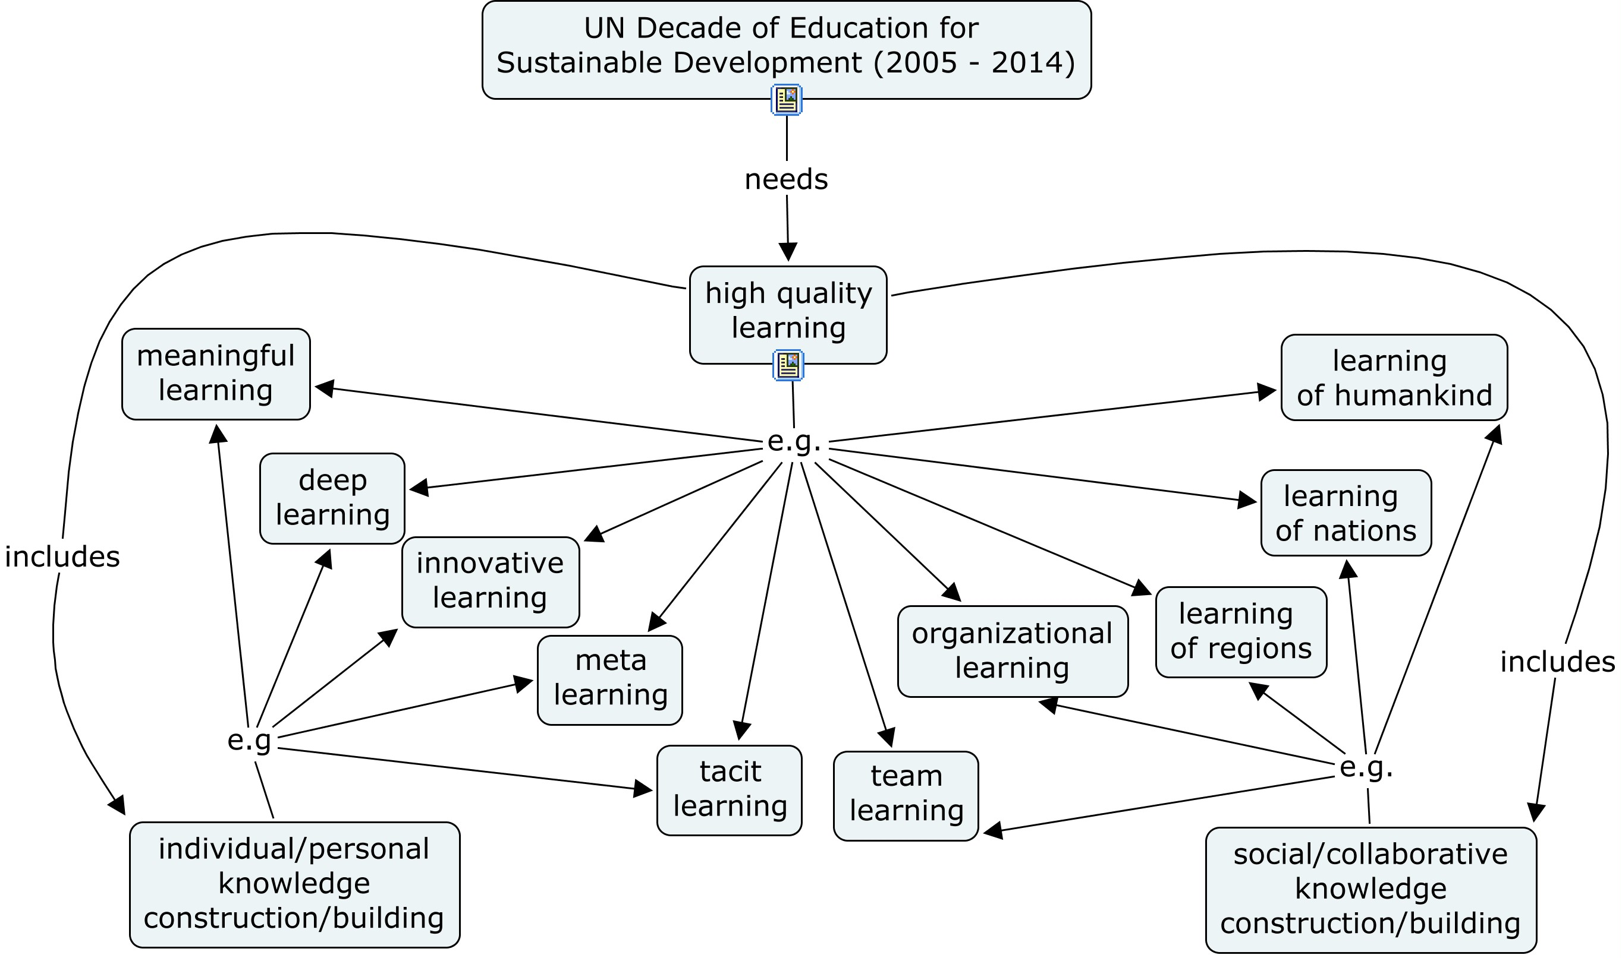

Kuvio 1. Korkealaatuisen oppimisen teoriaa Kestävää kehitystä edistävän kasvatuksen vuosikymmenelle (Åhlberg 2006b ja 2006c)

Tiedon konstruoiminen ja tiedon rakentaminen Popperin kolmen osamaailman teorian näkökulmasta

Havainnollistaakseni eron ja yhteyden yksilöin/yksilöiden mielessä tapahtuvan tiedon konstruoimisen ja mielen ulkopuolella tapahtuvan tiedonrakentamisen välillä esitän kuvion 2. Ihmismielessä, aivoissa, tapahtuu tiedon konstruoiminen yksilötasolla (osamaailma 2). Mutta heti kun teorioita ja ideoita julkaistaan, niin ne ovat yksilön mielen ulkopuolella olevia tieto-objekteja, tietoluomuksia (osamaailma 3). Niiden välittämiseen tarvitaan osamaailma 1.stä, paperia, bittijonoja jne. Esimerkiksi kestävä kehitys on selvästi hyvin abstrakti asia ja osamaailma 3:n olio ideatasolla. Tutkijat ja opettajat, jotka koettavat pohtia, kehittää ja toteuttaa sitä, joutuvat toimimaan myös osamaailma 2:ssa. Fyysiset tapahtumat, mm. kestävää kehitystä edistävien artikkelien ja esitelmien julkaiseminen ja muu käytännön toiminta tapahtuvat osamaailma 1:ssä.

Kuvio 2. Popperin kolme osamaailmaa: Yksilön mielessä tapahtuva tiedon konstruoiminen vs. julkinen tiedon rakentaminen. Tarkemmin asiaa käsitellään tekstissä.

Käsitekarttojen ja CmapTools-ohjelman mahdollisuuksia korkealaatuisen oppimisen seuraamisessa ja edistämisessä, etenkin NatureGate® -hanke esimerkkinä, miten tulevaisuudessa kestävän kehityksen oppimisen laatua voidaan seurata ja edistää

Käsitekarttojen avulla voidaan havainnollistaa ja samalla edistää monimutkaisten todellisen maailman todellisten ongelmien oppimista, ymmärtämistä sekä ratkaisemista (esim. Åhlberg 2004; Kaivola. & Åhlberg 2005). Seuraavassa kuviossa 3. esitän, miten käsitekartoilla ja CmapTools-ohjelmalla voidaan jäsentää hyvin monimutkainen asiakokonaisuus. Kestävän kehityksen ja sen osana biodiversiteetin edistämiseksi ehdotetaan luotavaksi NatureGate®-palvelinten maailmanlaajuinen verkosto. Perusidea on tässä kuviossa. Tarkemmin ideaa on esitetty julkaisuissa Åhlberg, Lehmuskallio& Lehmuskallio (2006a-2006c).

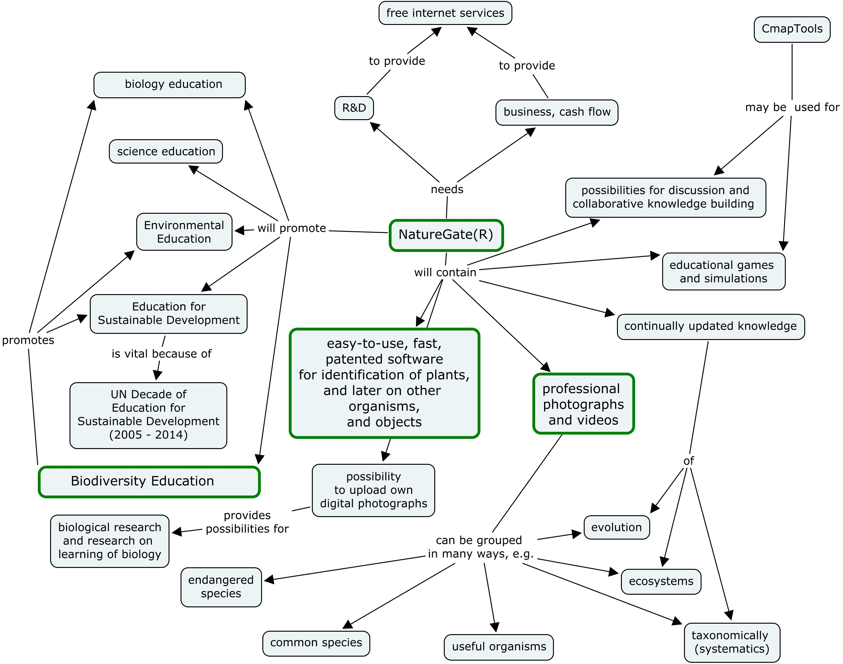

Kuvio 3. Käsitekartat, CmapTools ja NatureGate® kestävän kehityksen edistämisessä. Tarkemmin tekstissä ja taulukossa 1.

(1) the starting point | (2) the next level | (3) the more advanced level
photographs and videos of flowering plants, and vascular plants in general, later on, all organisms. The easy-to-use, fast, patented software for plant species identification. | ecosystems and their services for the whole humankind | sustainable development,  UN Decade of Education for Sustainable development  (2005 – 2014)
refers to | refers to | refers to
concrete objects | both concrete and abstract objects, real ecosystems, the biggest is biosphere itself, can be represented by  systems models,  more abstract than individual species and specimens | very abstract objects and reasoning of very complex issues and problems of the real world. Involves plenty of high quality learning, thinking, and acting for sustainability, including biodiversity.
in order to | in order to | in order to
encourage studying, investigations, and inquiries of them in nature, outdoors, e.g. taking digital photographs and uploading them to NatureGate® server. | encourage studying, investigations, and inquiries of them in nature, outdoors, e.g. taking digital photographs and creating conceptual models, and dynamic models | encourage both individual and collaborative knowledge building and acting to promote sustainable development, including biodiversity.

Taulukko1/Table 1. Some of the main content elements of NatureGate® R&D server on three levels. (Adapted from Åhlberg, Lehmuskallio and Lehmuskallio 2006b)

Lähteitä

Elredge, N. 2005. Darwin: Discovering the tree of life. New York: W. W. Norton & Company.

EU. 2006. COUNCIL OF THE EUROPEAN UNION. 2006. General Secretariat, Brussels, 9 June 2006 Document: 10117/06. Review of the EU Sustainable Development Strategy (EU SDS) − Renewed Strategy. The final text of the renewed EU Sustainable Development Strategy (EU SDS),
http://register.consilium.europa.eu/pdf/en/06/st10/st10117.en06.pdf (Noudettu 20.11.2006)

Hakkarainen, K., Lonka, K. & Lipponen, L. 1999. Tutkiva oppiminen. Helsinki: WSOY.

Hill, Stuart B., Steve Wilson and Kevin Watson. 2003. “Learning Ecology – a new approach to learning and transforming ecological consciousness: experiences from social ecology in Australia.” in O’Sullivan, Edmund and Marilyn Taylor. (eds). 2003. Transforming Practices: learning towards ecological consciousness. New York: Palgrave Press.

Kaivola, T. & Åhlberg, M. 2005. How to use concept mapping as a facilitating tool in order to indentify and solve complex problems in research-based teaching-studying-learning processes? Abstract of the workshop in Research-Based Teaching in Higher Education, March 22 - 23, 2005. University of Helsinki, 44 - 45. In the PDF file of the seminar abstracts our presentation abstract is on pages 43 -44. http://bulsa.helsinki.fi/~maahlber/LERU-abstracts_March_22-23_05.pdf (Noudettu 20. 11. 2006).

Niiniluoto, I. Critical scientific realism. Oxford: Oxford University Press

Novak, J. & Gowin, B. 1984. Learning how to learn. Cambridge: Cambridge University Press.

Novak, J. 1998. Learning, creating and using knowledge. Concept maps ™ as facilitative tools in schools and corporations. Mahwaw: Lawrence Erlbaum.

Popper, K. 1992. Unended quest. London: Routledge.

Scott, William and Stephen Gough. 2003. Sustainable Development and Learning: framing the issues. London: RoutledgeFalmer.

UNESCO. 2005. United Nations Decade of Education for Sustainable Development (2005-2014): International Implementation Scheme. Paris: UNESCO.
http://www.unescobkk.org/fileadmin/user_upload/esd/documents/ESD_IIS.pdf (Luettu 20.11. 2006.)

UNESCO. 2006. Highlights on Progress to Date. Developments of the UN Decade of Education for Sustainable Development (DESD) 2005 – 2014. Paris: UNESCO.

Åhlberg, M. 1988. Kasvatustavoitteiden teoreettinen kehikko ja sen empiiristä koettelua. Helsingin yliopiston kasvatustieteen laitos. Tutkimuksia n:o 117.

Åhlberg, M. 1990. Käsitekarttatekniikka ja muut vastaavat graafiset tiedonesittämistekniikat opettajan ja oppilaiden työvälineinä. Joensuun yliopisto. Kasvatustieteiden tiedekunta. Tutkimuksia N:o 30.

Åhlberg, M. 1992. Oppimisen, opetuksen ja opetussuunnitelman evaluaatio. Helsinki: Finn Lectura.

Åhlberg, M. 1993a. Concept maps, Vee diagrams and Rhetorical Argumentation (RA) Analysis: Three educational theory-based tools to facilitate meaningful learning. Paper presented at The Third International Seminar on Misconceptions in Science and Mathematics. August 1- 5, 1993. Cornell University. Published digitally in the Proceedings of the Seminar, http://www.mlrg.org/proc3abstracts.html (Noudettu 2.11.2005). Saatavissa myös:
http://www.helsinki.fi/sokla/bgee/Ahlberg_Cornell_1993.doc

Åhlberg, M. 1993b. Opettaja oman työnsä tutkijana ja kehittäjänä: kolme uutta työvälinettä. Teoksessa Ojanen, S. (toim.) Tutkiva opettaja. Helsingin yliopiston Lahden tutkimus- ja koulutuskeskus, s. 111-124.

Åhlberg, M. 2002. Suomentajan jälkisanat: Eheyttävän kasvatuksen teorian, käsitekarttojen ja Vee heuristiikan käytöstä sekä tutkimus- ja kehittämistyöstä Suomessa. Teoksessa Novak, J. 2002. Tiedon oppiminen, luominen ja käyttö. Käsitekartat työvälineinä oppilaitoksissa ja yrityksissä.Jyväskylä: PS-kustannus, 300 - 315.

Åhlberg, M. 2004a. Concept mapping for sustainable development. Paper presented at The First International Conference on Concept Mapping, Public University of Navarra, Spain. September 14 – 17, 2004. Also published digitally: http://cmc.ihmc.us/papers/cmc2004-233.pdf

Åhlberg, M. 2004b. Varieties of concept mapping. Poster presented at The First International Conference on Concept Mapping, Public University of Navarra, Spain. September 14 – 17, 2004,
http://cmc.ihmc.us/papers/cmc2004-206.pdf

Åhlberg, M. 2005a. Oppiminen kestävään kehitykseen – ihmiskunnan suurin haaste: Teoriaa ja menetelmiä YK:n Kestävää kehityksestä edistävän kasvatuksen vuosikymmenelle (2005 – 2014). Virkaanastujaisesitelmä Helsingin Yliopistossa 8. 12. 2004. Didacta Varia 10(1), 5 - 20, http://bulsa.helsinki.fi/~maahlber/Ahlberg_8.12.04.pdf

Åhlberg, M. 2005b. Eheyttävän ympäristökasvatuksen teoriasta (1997 - 2004) kestävää kehitystä edistävän kasvatuksen teoriaan (2005 -2014). Teoksessa Houtsonen, L. & Åhlberg, M. (toim.) Kestävän kehityksen edistäminen oppilaitoksissa. Helsinki: Opetushallitus, 158 - 175.

Åhlberg, M. 2006a. Kestävää kehitystä edistävän kasvatuksen teoreettisesta perustasta Teoksessa Kaivola, T. & Rohweder, L. (toim.) Korkeakouluopetus kestäväksi. Opetusministeriön julkaisuja 2006:4, 28 – 36. (Publications of Ministry of Education, http://www.minedu.fi/export/sites/default/OPM/Julkaisut/2006/liitteet/opm_8_opm04.pdf?lang=fi (Noudettu 20. 11. 2006)

Åhlberg, M. 2006b. Esitelmä Tukholman opettajakorkeakoulussa (Stockholm Lärarhögskolan, Stockholm institute of education). Toukokuu 2005.

Åhlberg, M. 2006c. Esitelmä Mauritiuksen kasvatustieteen laitoksessa (Institute of Education) kesäkuussa 2006.

Åhlberg, M., Lehmuskallio, E. and Lehmuskallio, J. 2006a. NatureGate®, concept mapping and CmapTools: Creating global networks of servers for improved learning about, in and for nature, ecosystems, biodiversity, and sustainable development. In Canas, A. & Novak, J. (Eds.) Concept Maps: Theory, Methodology, Technology. Proceedings of the Second International Conference on Concept Mapping. San José, Costa Rica - September 5-8, 2006. San Jose: Universidad de Costa Rica, 457 - 460,
http://cmc.ihmc.us/cmc2006Papers/cmc2006-p230.pdf#search=%22NatureGate%22

Åhlberg, M., Lehmuskallio, E. and Lehmuskallio, J. 2006b.NatureGate® R& D and business program – a general description and a proposal for Sweden. Handout for the presentation in The Royal Swedish Academy of Sciences (Kungliga Vetenskapsakademien), The Swedish National Committee for Biology (Svenska Nationalkommittén för Biologi). Thursday, November 9, 2006, in the Linné Hall (Linnésalen), Stockholm, Sweden,
http://bulsa.helsinki.fi/~maahlber/Vetenskapsakademien_9.11.2006.doc

Åhlberg, M., Lehmuskallio, E. and Lehmuskallio, J. 2006c. N a t u r e G a t e®
R& D and business program in progress. Handout for the poster in the meeting of the European Platform for Biodiversity Research Strategy (EPBRS) held under the Finnish Presidency of the EU. Helsinki-Espoo, 17.-19. November 2006

